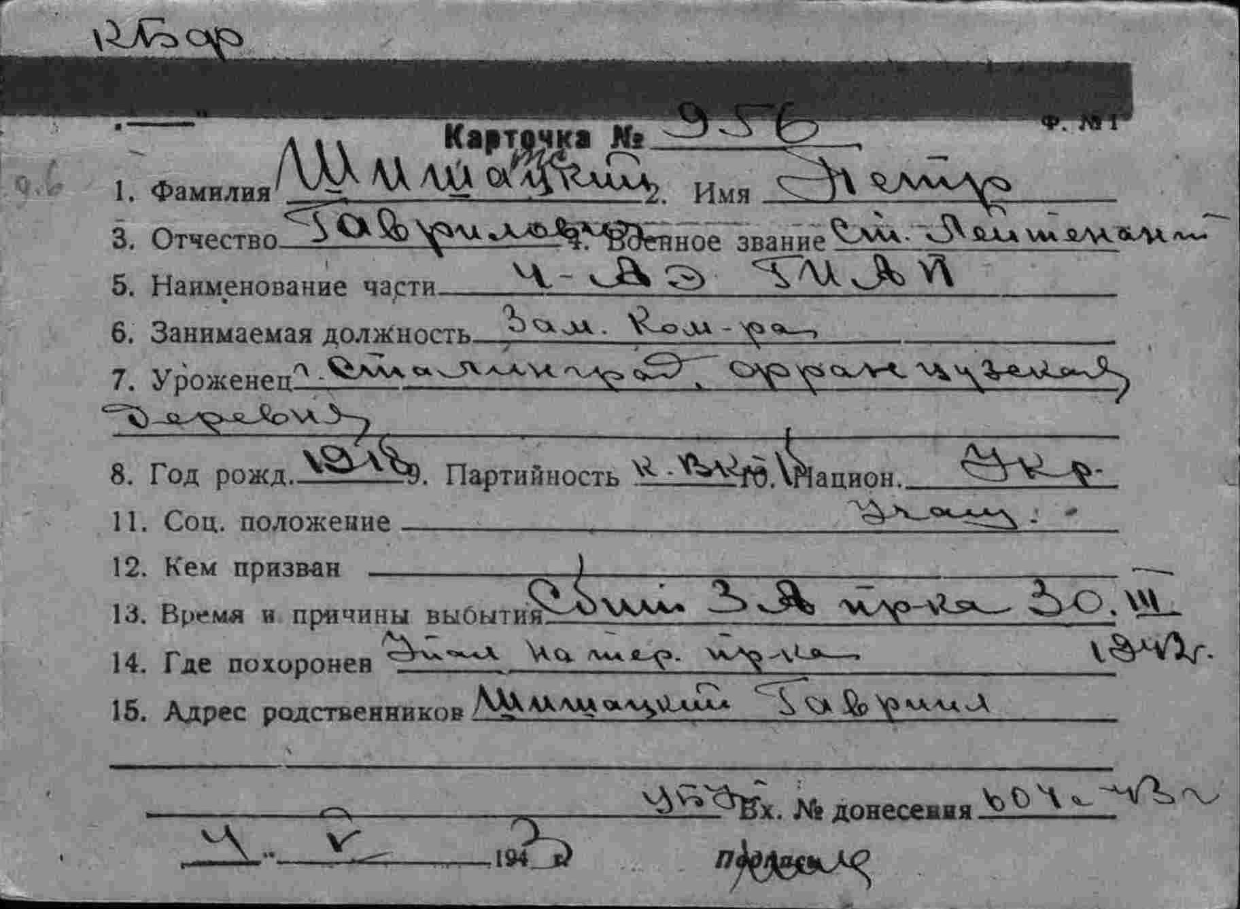

26.11.1941.
14:35-15:15. Два Як-1 и три ЛаГГ-3 (вед. Мясников) вылетали на прикрытие войск. В 15:00 в районе Шлиссельбург — д. Липка вели бой с двумя Ме-109. Мясников и Львов сбили один Ме-109.
Семь И-16 из 13-го иап в районе Хотовские пороги атаковали Хш-126. Самолет загорелся и пикировал до верхушек деревьев.
Шесть И-16 из 13-го иап вели воздушный бой с шестью Ме-109. Шишацкий, Соценко и Когут сбили два Ме-109.

01.01.1942
Три ЛаГГ-3 и один Як-1 (вед. Мунин) из 5-го иап на высоте 2000 м несли охрану перевалочных пунктов. Ведущий решил, чтобы надежнее обеспечить охрану и взаимный просмотр, разойтись парами на одной высоте и в пределах видимости. Одна пара находилась над Кобоной, вторая - разворачивалась над островом Зеленец. Таким образом, пара от пары находилась в девяти - десяти километрах друг от друга.
При развороте Мунина и его ведомого Чепелкина над островом Зеленец в 12:20 неожиданно появившийся одиночный Ме-109 с превышением пошел в атаку на ведущего. Вторая пара (ведущий Каберов), заметив эту атаку, попыталась отрезать противника, но из-за большой дистанции между парами наших самолетов поддержки оказать не могла. Чепелкин сделал левый отворот со скольжением. Мунин, заметив атаку, также отвернул влево, но при отвороте сорвался в штопор. Противник, убедившись в безуспешности атаки, горкой вправо пытался занять позицию для повторной атаки. В 12:30 Чепелкин резким доворотом вправо занял выгодную позицию и в момент потери скорости с дистанции 150 м одной длинной очередью сбил самолет противника. Воздушный бой и падение самолета противника подтверждает ст. лейтенант Каберов.
Пять И-16 из 13-го иап вылетели на прикрытие трассы. Дмитриевский, Е. Дмитриев и Кириллов пошли в район Кобона - Лаврово, а Шишацкий и Байдраков находились над западным участком. Дмитриевский повел пятерку навстречу появившимся «юнкерсам», которых сопровождали шесть Ме-109. Дмитриевский с ходу ворвался в группу Ме-109, отогнал их и пошел вдогон группе «юнкерсов». В погоне за противником летчик не заметил, как другие Ме-109 зашли ему сзади. Дмитриев и Кириллов отразили четыре атаки на своего ведущего. В 11:35 после первой атаки на высоте 1000 м загорелся самолет Дмитриева. Летчик выбросился на парашюте и под прикрытием Шишацкого приземлился на лед. Кириллов был скован боем с двумя Ме-109. В это время два Ме-109 атаковали Дмитриевского сзади. И-16 вошел в штопор и врезался в лед. Летчик погиб. Самолет Байдракова получил повреждения и вышел из боя.
На помощь Шишацкому и Кириллову взлетели четыре И-16 (Цоколаев - Бакиров, Агуреев - Куликов). В 11:32 на высоте 2000 м они сверху сзади были атакованы самолетами противника. Агуреев, помогая отбиться Бакирову, попал под прицельную очередь. Истребитель стал почти неуправляем и тут вновь был атакован. От хвостового оперения остались лишь куски перкаля, были перебиты тросы управления и бензобак. Куликов прикрывал Агуреева, уходившего со снижением в сторону аэродрома. На почтимомент потери скорости с дистанции 150 м одной длинной очередью сбил самолет противника. Воздушный бой и падение самолета противника подтверждает ст. лейтенант Каберов.
Пять И-16 из 13-го иап вылетели на прикрытие трассы. Дмитриевский, Е. Дмитриев и Кириллов пошли в район Кобона - Лаврово, а Шишацкий и Байдраков находились над западным участком. Дмитриевский повел пятерку навстречу появившимся «юнкерсам», которых сопровождали шесть Ме-109. Дмитриевский с ходу ворвался в группу Ме-109, отогнал их и пошел вдогон группе «юнкерсов». В погоне за противником летчик не заметил, как другие Ме-109 зашли ему сзади. Дмитриев и Кириллов отразили четыре атаки на своего ведущего. В 11:35 после первой атаки на высоте 1000 м загорелся самолет Дмитриева. Летчик выбросился на парашюте и под прикрытием Шишацкого приземлился на лед. Кириллов был скован боем с двумя Ме-109. В это время два Ме-109 атаковали Дмитриевского сзади. И-16 вошел в штопор и врезался в лед. Летчик погиб. Самолет Байдракова получил повреждения и вышел из боя.
На помощь Шишацкому и Кириллову взлетели четыре И-16 (Цоколаев - Бакиров, Агуреев - Куликов). В 11:32 на высоте 2000 м они сверху сзади были атакованы самолетами противника. Агуреев, помогая отбиться Бакирову, попал под прицельную очередь. Истребитель стал почти неуправляем и тут вновь был атакован. От хвостового оперения остались лишь куски перкаля, были перебиты тросы управления и бензобак. Куликов прикрывал Агуреева, уходившего со снижением в сторону аэродрома. На почти неуправляемом самолете летчик дотянул до аэродрома, но развернуться на посадку не смог. Зацепив за макушки деревьев, И-16 упал в густой ельник и загорелся. Агуреев с разбитым лицом успел выбраться из самолета, прежде чем И-16 взорвался. Летчик ранен. На самолете Бакирова пробит руль поворота и стабилизатор.
За день боев в 13-м иап, кроме погибшего Дмитриевского, пять летчиков получили ранения.Три И-16 сгорели и семь сильно повреждены.[72]
Шесть И-153 вступили в бой с 12-ю самолетами противника. Атаками сверху, используя элемент внезапности, нашим летчикам удалось расстроить боевой порядок бомбардировщиков и заставить их бесприцельно сбросить бомбы. Два бомбардировщика были сбиты. В составе звена летчик И. Цапов сбил Ме-109.

18.02.1942
Из донесения гв. ст. лейтенанта Ефимова: «Получил задание на сопровождение Ил-2. В районе д. Минаевка в 13:15 два Ме-109ф пытались атаковать «Илы». Я сблизился на дист. 200 м и дал длинную очередь по ведущему самолету. Ме-109 сделал резкий переворот и пошел крутым пикированием к земле. Мой ведомый ст. л-т Громодвинников следил за падением до земли, но потом потерял место падения на фоне леса, т.к. над лесом на высоте 15-20м стлалась дымка от пожаров.
Второй Ме- 109ф ушел горкой на солнце и в районе д. Зенино атаковал Ил-2. Я дал очередь по атакующему Ме-109ф, который отвалил влево и больше не атаковывал».
В 14:03 четыре И-16 из 4-го гиап (Бадаев — Байдраков, Шишацкий -Кириллов) на высоте 2000 м юго-восточнее д. Лаврово были атакованы сверху сзади со стороны солнца двумя Ме-109.
Из донесения гв. мл. лейтенанта Шишацкого: «...Мы шли от солнца. Я делал отвороты вместе с ведомым, поэтому приотстал метров на 400, затем добавил газ и шел по прямой, чтобы нагнать Бадаева Увидел слева, со стороны солнца два Ме-109 метрах в 400 от нашего хвоста. Резко развернулся влево на них, по второму Ме-109 открыл огонь, затем довернулся им в хвост. Самолеты противника оказались выше насметров на 400-500справа. Ведущая пара продолжала идти прежним курсом, и самолеты противника пошли на нее в атаку. Байдраков резко развернулся на самолеты противника в лоб, ведомый Ме-109 горкой ушел вверх. Бадаев продолжал идти тем же курсом. Ведущий Ме-109, разойдясь с И-16 на встречных курсах, приблизился метров на 50 и открыл огонь из пушек по самолету Бадаева, который резко полез вверх и влево. Ме-109 ушел горкой вверх. Бадаев сделал управляемый переворот, вышел из пике с высоты примерно 1000м и стал скользить влево с дымом. Ме-109 ходили выше нас левым кругом. Мы сделали «карусель» из[78 ] трех самолетов, но затем перешли на правый круг. Самолеты противника ушли на солнце, и больше я их не видел. Снизился до 500-700м и ходил от д. Лаврово до д. Кобона, ища в лесу самолет Бадаева, но так и не обнаружил. Парашютиста не видел, как и очага пожара».
Самолет И-16, который пилотировал ст. л-т Е. Бадаев, упал в 12-ти км южнее д. Лаврово. Летчик погиб.

23.03.1942
13:00-13:58. Восемь И-16 из 4-го гиап (вед. Васильев) вылетали на штурмовку. В районе Кондуя — Макарьевская пустынь на высоте 1400 м встретили семь Ю-88 и четыре Ме-109, которые направлялись к линии фронта. Увидев наши истребители, противник со снижением на большой скорости развернулся и ушел на свою территорию.
Сделав круг, самолеты противника вновь стали подходить к линии фронта в районе Шапки на высоте 1600 м. Наши самолеты находились на высоте 400 м, и летчики погнались за бомбардировщиками сзади снизу [90] с набором высоты. Противник сбросил бомбы на Макарьевское болото. Один Ю-88, атакованный Васильевым, стал уходить с резким снижением. В это время два Ме-109 сверху атаковали Васильева, который развернулся на 90 градусов и в свою очередь атаковал в лоб одного из них. После этого истребители противника ушли вверх. Уходящий со снижением Ю-88 был вторично атакован Шишацким, вошел в вираж, на высоте 500 м сорвался в штопор и врезался в землю.
Группа Цоколаева на И-16 при возвращении с разведки на бреющем полете впереди себя на высоте 600 м заметила Хш-126. Самолет противника был атакован всей группой с разных направлений с дист. 600-800 м. Был сбит прямым попаданием РСа и упал западнее Зенино.
В тот же день возвращались с разведки две группы истребителей 4-го гиап: первая на высоте 800 м, вторая шла бреющим. Обнаружили Хш-126 на высоте 800 м, который был атакован верхней группой. Стремясь уйти от атак наших истребителей, Хш-126 перешел в пике с выходом на бреющий, где и был атакован второй группой. Врезался в лес.

29.03.1942
С 07:50 по 19:25 двенадцать И-16 и четыре И-15бис из 11-го иап вели разведку в восточной части Финского залива. Провели два воздушных боя с одним Ю-88 и четырьмя Ме-109.
В 08:10 на высоте 70-120 м при подходе к о. Лавансаари атаковали со всех сторон Ю-88. Отражая налет, экипаж Ю-88 зажег самолет И-16 мл. лейтенанта Белогорцева, который упал на лед в южной части о. Сейскар. Бомбардировщик с дымящимися моторами ушел на юг.
Шесть И-16 (вед. Цоколаев, Байсултанов, В. Дмитриев, Герасименко, Кожанов, Вик. Голубев) вылетали на прикрытие семи И-16 (вед. Шишацкий), получивших задание на разведку вражеских дорог Виняголово — Смердыня. В 10:45, подходя к району Погостья двумя группами, на высоте 2300-2500 м внезапно сзади сверху со стороны солнца были атакованы четверкой Ме-109ф. Затем подошли еще два Ме-109. Обе наши группы были связаны боем. Закончив безрезультатно бой с шестеркой Ме-109, вся группа возвращалась на а. Выстав. В 11:10 на высоте 400 м в районе оз. Тянегожское два Ме-109 сзади с бреющего полета внезапно намеревались атаковать фланговый И-16 изгруппы Цоколаева. Этозаметил П. Кожанов и вместе с Вас. Голубевым разворотом влево сверху сзади атаковали один Ме-109. Заметив атаку, Ме-109 пошли вверх. Кожанов догнал Ме-109 и с дист. 100 м из ШКАС и БС дал длинную очередь. Ме-109 задрал нос вверх, потом резко пошел вниз и упал.
1-я группа из семи И-16 (Шишацкий, Литвиненко, Байдраков, Кириллов, Дмитриев, Игнатов и Овчинников) и 2-я группа из шести И-16 (Цоколаев, В. Дмитриев, Байсултанов, Герасименко, К. Теплинский и Кожанов) вылетали на повторную разведку войск в районе Рамцы — Кондуя. Разница высот, на которых шли 1-я и 2-я группы, составляла 200-300 м. В 13:40 в районе Виняголово на высоте 2250 м на встречных курсах увидели двух Ме-109. В дальнейшем подошли еще две пары Ме-109ф. Истребители противника парами сверху сзади, снизу сзади и со стороны солнца атаковали И-16, которые отвечали лобовыми атаками. Цоколаев в хвост с дист. 200-300 м длинной очередью атаковал Ме-109, который после атаки нижней группы набирал высоту. Атакованный им Ме-109 резко пошел к земле и упал южнее Виняголово. При отходе наших самолетов на свой аэродром истребители противника отстали.
Южнее Шума 1-я группа была атакована двумя Ме-109, которые подошли незаметно на бреющем полете. Все летчикигруппы, кроме Овчинникова, обнаружили Ме-109, развернулись на 180 градусов и атаковали их. Овчинников продолжал идти по прямой и один Ме-109 успел дать по нему очередь. Из 2-й группы Кожанов на высоте 600 м сзади сверху дал по этому Ме-109 две точные длинные очереди. Четыре И-16 с пикирования атаковали оба Ме-109, но они с разворотом вправо и набором высоты ушли на солнце. Затем Ме-109 пытались зайти в хвост двум И-16, но те развернулись на 180 градусов и атаковали «мессеров» в лоб. Ведомый Ме-109 задымил, резко пошел на снижение и упал.
В другом вылете группа в составе Кожанова, Овчинникова, Вик. Голубева и Герасименко сбила одного Ме-109.
У самолета Герасименко, который зашел в зону огня ЗА в районе Погостье, от прямого попадания зенитного снаряда отвалилась плоскость. Самолет перешел в плоский штопор и упал в районе Рабочего поселка № 5. Летчик погиб.
Десять И-16 (вед. Шишацкий, Литвиненко, Байдраков, Кириллов, Е. Дмитриев, Агуреев, Вас. Голубев, Байсултанов, В. Дмитриев и К. Теплинский) в 15:50 в районе Виняголово вели воздушный бой с четырьмя Ме-109. Истребители противника держались со стороны солнца, поочередно парами атаковали фланги наших групп. Наши самолеты ходили встречными курсами, имея разницу в высоте 300-500 м. Шишацкий и Литвиненко снизу спереди с дист. 300-30 м атаковали один Ме-109, ему же в хвост дал очередь Агуреев, после чего самолет противника с черным дымом ушел на солнце и больше не появлялся. Остальные Ме-109 также ушли на солнце.
При возвращении на аэродром в 16:20 южнее оз. Тянегожское три Ме-109 пытались зайти группе в хвост. Пятерка И-16 развернулась на 180 градусов и поочередно пушечно-пулеметным огнем атаковала одного Ме-109, который с дымом и снижением ушел в южном направлении и упал в районе оз. Тянегожское. Вторая пятерка И-16 также развернулась и атаковала пулеметным огнем и РСами два оставшихся Ме-109. РСы разорвались около самолетов. Один Ме-109, сделав две горки, с сильным дымом и снижением пошел вниз и упал в 6-8 км юго-западнее ст. Жихарево. Третий Ме-109 боя не принял и ушел на свою территорию.
Шишацкий, Литвиненко и Агуреев предположительно сбили одного Ме-109. Второго Ме-109 сбили в группе Дмитриев, Кириллов и Литвиненко. Ме-109 упал в районе оз. Тянегожское.
Срыв заданий по разведке в течение этого дня был обусловлен неудачным выбором маршрута, который проходил через район активных действий вражеской авиации.

30.03.1942
07:05-07:55. Шесть И-16 из 4-го гиап вылетали на разведку. В районе д. Вериговщины - д. Новинка самолеты обстреляны ЗА и автоматами. Ведущий группы ст. лейтенант Шишацкий сбит. Самолет упал в лес в одном км северо-восточнее д. Вериговщины. Летчик погиб.

